Праздники и развлечение в ДОУ
“Духовная жизнь ребенка полноценна тогда,
Когда он живет в мире игры, сказки, музыки,
Фантазии, творчества.
Без этого он засушенный цветок”...
В.А.Сухомлинский.
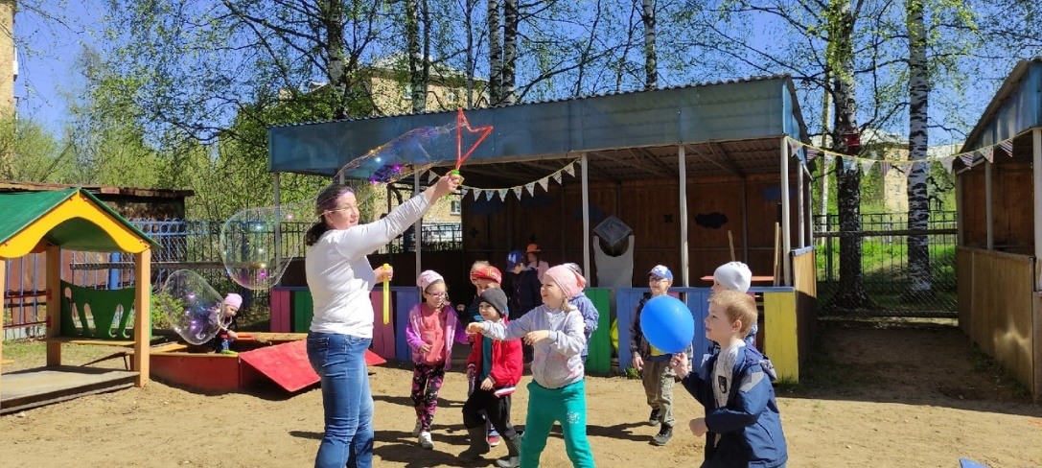
Главным смыслом в этой статье является участие детей в различных досугах, ведь именно в них у ребенка воспитывается и развивается чувство ответственности, дружбы, взаимовыручки. Ведь дети очень любят выступать перед публикой: говорить стихи, петь, играть на инструментах, участвовать в инсценировках…
С ранних лет любой человек знает, что такое праздник, и желает, чтобы их было как можно больше. Человеку свойственно стремиться к радостному и светлому ощущению жизни. Праздники не только позволяют человеку отдохнуть, они делают его добрее, отзывчивее, щедрее, воспоминания о них согревают в трудные минуты.
Ключевые слова: ребенок, дети, праздники, развлечения и досуги.
В нашем детском саду ежегодно проводится праздник, посвященный «Дню защиты детей» 